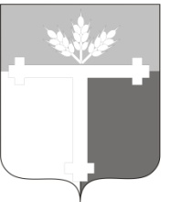
ГЛАВА ТАТАРСКОГО РАЙОНА

ПОСТАНОВЛЕНИЕ
от 17.01.2018 № 21

г.Татарск
О начале процедуры формирования состава Общественной палаты Татарского района

Руководствуясь п.6 ст.8 Положением «Об Общественной палате Татарского района» от 26.12.2017 года № 138, постановляю:
1.Начать процедуру формирования состава Общественной палаты Татарского района.
2. Настоящее Постановление разместить на официальном сайте администрации Татарского района
3.Контроль за исполнением настоящего постановления оставляю за собой.

В. В. Смирнов

Носков В.В.
20908

